Document number 文档编号 | Confidentiality level 密级
KONG | 内部公开
Document version 文档版本 | Total * pages 共 *页
V1.10 | Total * pages 共 *页

kong-admin设计文档

版本号 | 版本日期 | 作者 | 备注
V1.0 | 2018-05-25 | 江谷强
V1.1 | 2018-08-22 | 王刚 | 增加用户登录，用户管理，组查询等接口

背景【可选】

术语定义【可选】
KONG |  | 网关服务
KONG-ADMIN |  | 网关及网关监控管理界面

功能清单
<说明此版本在当前迭代内需要完成的需求功能清单，对应测试验收功能列表 >

接口注册 | 通过控制台可视化添加服务接口
负载策略 | 通过控制台可视化配置负载策略
健康检查 | 通过可视化控制检视健康状态及健康管理
添加服务接口：整合注册中心 | 通过控制台添加后端微服务，通过网关实现注册中心微服务的负载均衡调用；【注：自带定时任务，接入分布式锁】
添加服务接口：健康检测 | 通过控制台配置微服务健康检测地址，网关实现自动检测微服务健康地址能否正常访问，不健康时发送告警
服务接口加解密：实现团贷自定义RSA接口加解密算法 | 通过控制台配置服务接口插件，实现对应接口的RSA加解密功能；
服务接口权限认证：实现接口对接认证服务 | 通过控制台配置服务接口插件，实现对应接口的用户认证功能；
接口客户端限流：单客户端频繁调用，限流访问 | 单客户端IP防止频繁刷单攻击行为
请求大小限流策略 | 限制单次请求，请求内容大小，防攻击

业务数据时序图【可选】
<最终应用与其他服务之间的数据交换流程；展现功能对应各服务之间调用关系，为系统功能的调用关系描述，如果在开发过程中设计发生变化，本节也应当做相应变更。 >

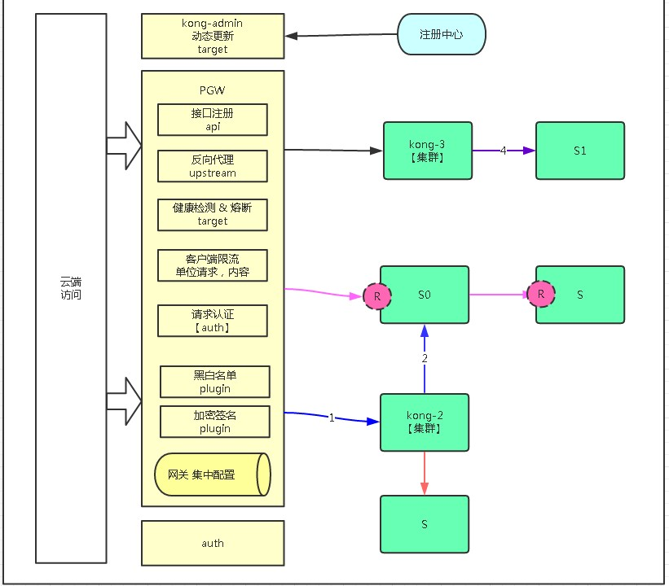

系统架构图【可选】
<最终应用各模块在整个系统中的组合关系（客户端，网关，应用，数据，监控及第三方服务等），如果在开发过程中设计发生变化，本节也应当做相应变更。>

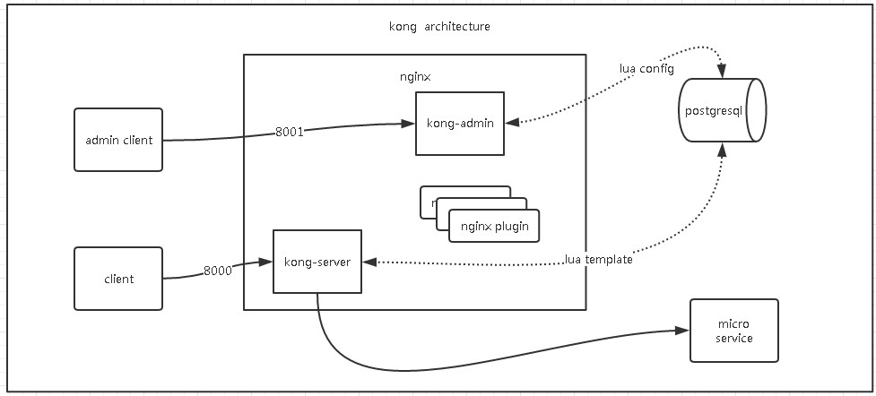

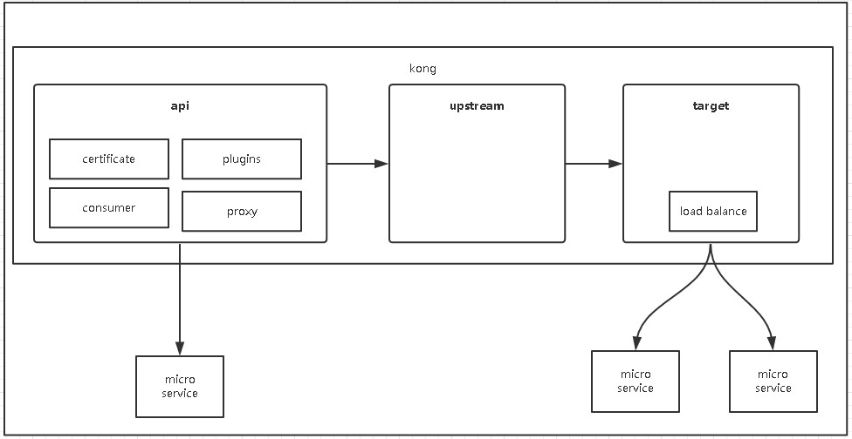

物理部署图【可选】
<从业务出发将需求功能按模块划分为不同子服务，展示服务上线所需的服务器，各子应用部署到规划好的服务器对应关系图，如果在研发过程中设计发生变化，本节也应当做相应变更。>

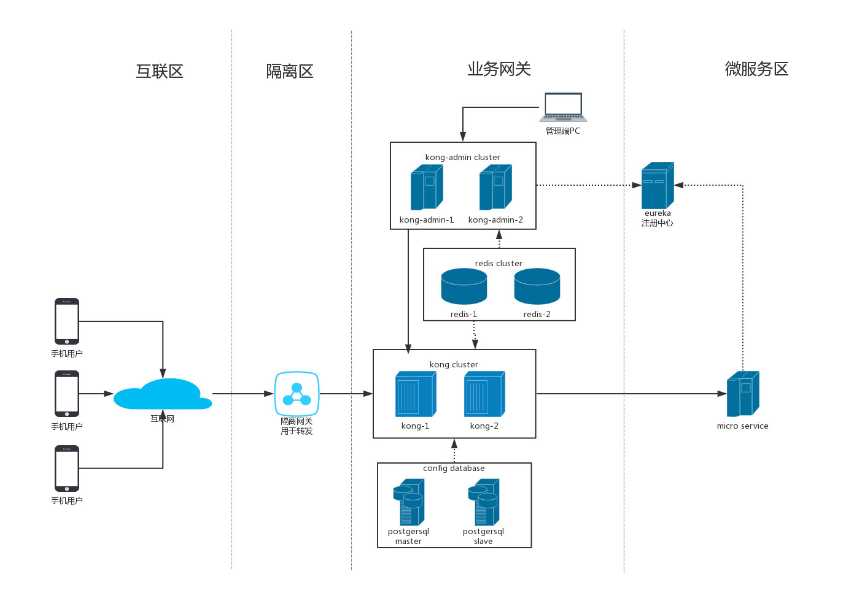

数据结构设计
<研发中涉及的所有数据层中间件设计： 关系型数据库，非关系型数据库，文件系统，缓存服务，日志文件等
如果在研发过程中设计发生变化，本节也应当做相应变更。>

日志：
字段 | 类型 | 空 | 默认 | 注释
uid | String | 否 |  | UUID
serviceName | String | 否 |  | 服务名

Redis 选主键值： | UPDATE_TARGET_FROM_EUREKA_LOCK
Redis Kong服务Set列表 | KONG_URL_SET

接口文档（RAP）

官方文档：
https://getkong.org/docs/0.12.x/admin-api/#add-api

<本处描述本服务对外开放接口，被调用方法方式，调用参数及响应；
调用接口需要再RAP上进行配置，说明配置地址，并更新到此文档>

示例：
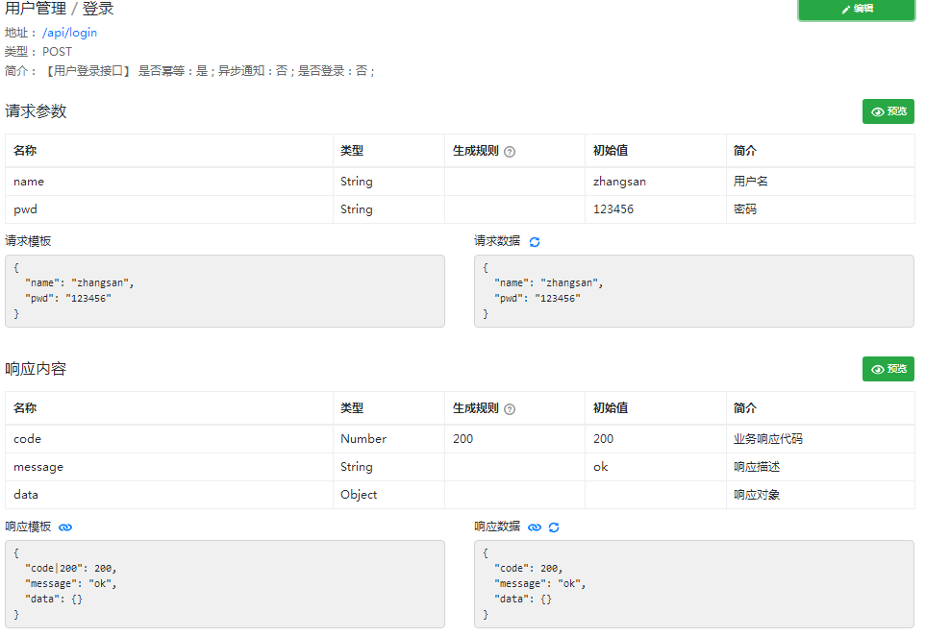

SSL 证书默认配置地址：
[root@CentOS02 kong]# ls /usr/local/kong/ssl/
admin-kong-default.crt admin-kong-default.key kong-default.crt kong-default.key

【KONG-ADMIN】接口列表：

kong服务接口列表

1、查询kong服务地址
功能 | 查询kong服务地址
协议 | http
方法 | get
URL | /kong/url
请求参数
请求头 | token:1111
请求体【json】
成功响应【200】 | Url  示例：  {  "code": 0,  "message": "success",  "data": {  "server": "192.168.2.1:8081"  }  }

2、设置当前kong服务地址
功能 | 设置当前kong服务地址
协议 | http
方法 | post
URL | /user/group/bind_server
请求参数
请求头 | token:1111
请求体【json】 | {"groupName":"bjjj","server":"192.168.1.2:8081"}
成功响应【200】 | {  "code": 0,  "message": "success"  }

3、删除指定kong服务地址
功能 | 删除指定kong服务地址
协议 | http
方法 | Delete
URL | /kong/url
请求参数 | kongUrl=http://172.22.46.171:8001
请求头
请求体【json】 | Url
成功响应【200】 | [  "http://172.22.46.172:8001"  ]

4、历史kong服务地址列表
功能 | 历史kong服务地址列表
协议 | http
方法 | get
URL | /kong/url/list
请求参数
请求头
请求体【json】
成功响应【200】 | {  "code": 0,  "message": "success",  "data": [  {  "server": "192.168.2.1:8081",  "defaultFlag": 1 –当前绑定的服务  },  {  "server": "192.168.2.2:8081"  },  {  "server": "192.168.2.3:8081"  }  ]  }

5、删除集群kong服务缓存
功能 | 删除集群kong服务缓存
协议 | http
方法 | Delete
URL | /kong/delete/caches
请求参数
请求头
请求体【json】
成功响应【200】

6、删除指定kong服务缓存
功能 | 删除指定kong服务缓存
协议 | http
方法 | Delete
URL | /kong/delete/cache
请求参数 | kongUrl=http://172.22.46.171:8001
请求头
请求体【json】
成功响应【200】

用户接口列表

登录
功能 | 登录
协议 | http
方法 | get/post
URL | login
请求参数
请求头
请求体【json】 | {"username":"hello","password":"hello","captcha":111}
成功响应【200】 | token  示例：  {  "code": 0,  "message": "success",  "data": {  "token": "cada355aa8ced375ded72daa3576dbda",  "username": "aa", --登录账号  "realName": "cc" –真实姓名  }  }

2、验证码
功能 | 获取验证码
协议 | http
方法 | get/post
URL | captcha.jpg
请求参数
请求头
请求体【json】
成功响应【200】 | 验证码  示例：  

3、查询用户列表
功能 | 查询用户列表
协议 | http
方法 | get/post
URL | /user/list
请求参数
请求头 | token: cada355aa8ced375ded72daa3576dbda
请求体【json】 | {"pageNum":1,"pageSize":10, "realName":"真实姓名"}
成功响应【200】 | 用户列表  示例：  {  "code": 0,  "message": "success",  "data": {  "pageNum": 1,  "pageSize": 10,  "startRow": 0,  "totalCount": 1,  "totalPage": 1,  "dataList": [  {  "userId": 3, --用户编号  "username": "hello", --登录账号  "realName": "hello", --真实姓名  "email": "", --email地址  "mobile": "", -- 用户号码  "status": 1, --状态0-禁用，1-启用  "create_time": "2018-08-22 11:53:44" –创建时间  }  ]  }  }

4、新增用户
功能 | 新增用户
协议 | http
方法 | get/post
URL | /user/add
请求参数
请求头 | token: cada355aa8ced375ded72daa3576dbda
请求体【json】 | {"username":"hello2","email":"55@qq.com","mobile":"111","password":"hello","status":1}
成功响应【200】 | 示例：  {  "code": 0,  "message": "success"  }

5、修改用户状态
功能 | 修改用户状态
协议 | http
方法 | get/post
URL | user/update_status/{userId}/{status}  说明: userId-用户编号，status-状态（0-禁用1-启用）
请求参数
请求头 | token: cada355aa8ced375ded72daa3576dbda
请求体【json】
成功响应【200】 | 示例：  {  "code": 0,  "message": "success"  }

6、查询登录用户所属组列表
功能 | 查询用户所属组列表
协议 | http
方法 | get/post
URL | user/group/list
请求参数
请求头 | token: cada355aa8ced375ded72daa3576dbda
请求体【json】
成功响应【200】 | 示例：  {  "code": 0,  "message": "success",  "data": [  {  "group": "bjjj"  },  {  "group": "pscf",  "defaultFlag": 1 –当前默认显示标识，登录后显示这个组  }  ]  }

7、切换组
功能 | 切换组，用户登录后默认显示的组
协议 | http
方法 | get/post
URL | user/group/switch_group/{group}  说明: group-需要切换的组
请求参数
请求头 | token: cada355aa8ced375ded72daa3576dbda
请求体【json】
成功响应【200】 | 示例：  {  "code": 0,  "message": "success"  }

8、修改用户
功能 | 修改用户
协议 | http
方法 | get/post
URL | /user/update
请求参数
请求头 | token: cada355aa8ced375ded72daa3576dbda
请求体【json】 | {"userId":"1","email":"55@qq.com","mobile":"111","password":"hello","status":1}
成功响应【200】 | 示例：  {  "code": 0,  "message": "success"  }

9、获取用户信息
功能 | 修改用户
协议 | http
方法 | get/post
URL | /user/info/{userId}
请求参数
请求头 | token: cada355aa8ced375ded72daa3576dbda
请求体【json】
成功响应【200】 | 示例：  {  "code": 0,  "message": "success",  "data": {  "userId": 2,  "username": "admin",  "realName": "admin",  "email": "",  "mobile": "",  "status": 1,  "create_time": "2018-08-22 10:16:30"  }  }

10、修改密码
功能 | 修改用户
协议 | http
方法 | get/post
URL | /user/update_password
请求参数
请求头 | token: cada355aa8ced375ded72daa3576dbda
请求体【json】 | {"password":"pscj","newPassword":"11" }
成功响应【200】 | 示例：  {  "code": 0,  "message": "success"  }

11、组中新增用户
功能 | 组中新增用户
协议 | http
方法 | get/post
URL | /user/group/add
请求参数
请求头 | token: cada355aa8ced375ded72daa3576dbda
请求体【json】 | {"username":"username"}
成功响应【200】 | 示例：  {  "code": 0,  "message": "success"  }

12、查询用户所属组
功能 | 查询用户所属组
协议 | http
方法 | get/post
URL | user/group/list/{userId}
请求参数
请求头 | token: cada355aa8ced375ded72daa3576dbda
请求体【json】
成功响应【200】 | 示例：  {  "code": 0,  "message": "success",  "data": [  {  "group": "test"  }  ]  }

13、从组中删除用户
功能 | 查询用户所属组
协议 | http
方法 | get/post
URL | user/group/delete/{userId}
请求参数
请求头 | token: cada355aa8ced375ded72daa3576dbda
请求体【json】
成功响应【200】 | 示例：  {  "code": 0,  "message": "success"  }

【KONG】 API接口：

1、接口列表查询
功能 | 查询网关所有注册接口信息
协议 | http
方法 | get
URL | /apis?size=1
请求参数 | size //请求列表行数
请求头
请求体【json】
成功响应【200】 | {  "next": "http://172.22.46.171:8001/apis?offset=Mg%3D%3D&size=1",  "total": 2,  "data": [  {  "created_at": 1526819956230,  "strip_uri": true,  "id": "55167e36-4beb-420d-ba5f-b7aaa297fb4a",  "name": "prize",  "methods": [  "GET"  ],  "http_if_terminated": false,  "https_only": false,  "upstream_url": "http://PRIZE-MANAGER-WEB",  "uris": [  "/prize"  ],  "preserve_host": false,  "upstream_connect_timeout": 60000,  "upstream_read_timeout": 60000,  "upstream_send_timeout": 60000,  "retries": 5  }  ],  "offset": "Mg=="  }

2、注册网关接口
功能 | 注册网关接口
协议 | http
方法 | post
URL | /apis
请求参数
请求头 | Content-Type : application/json
请求体【json】 | {  "name": "devMyplugin",  "uris": [  "/myplugin1","/myplugin2"  ],  "methods":"GET",  "upstream_url": "http://myplugin.com", //格式：http://{upstreamName}  "strip_uri": true, //是否去除uris前缀地址  "retries": 5,  "upstream_connect_timeout": 60000,  "upstream_send_timeout": 60000,  "upstream_read_timeout": 60000,  "https_only": false  }
成功响应【200】 | {  "created_at": 1527259656114,  "strip_uri": true,  "id": "e124d3e0-7b7a-4342-95db-293423041029",  "name": "myplugin",  "methods": [  "GET"  ],  "http_if_terminated": false,  "preserve_host": false,  "upstream_url": "http://myplugin.com",  "uris": [  "/myplugin"  ],  "upstream_send_timeout": 60000,  "upstream_connect_timeout": 60000,  "upstream_read_timeout": 60000,  "retries": 5,  "https_only": false  }

3、更新网关接口
功能 | 更新已注册的网关接口
协议 | http
方法 | patch
URL | /apis/{apiName}
请求参数
请求头 | Content-Type : application/json
请求体【json】 | {  "name": "devMyplugin",  "uris": [  "/myplugin"  ],  "methods":"GET",  "upstream_url": "myplugin.com",  "strip_uri": true,  "retries": 5,  "upstream_connect_timeout": 60000,  "upstream_send_timeout": 60000,  "upstream_read_timeout": 60000,  "https_only": false  }
成功响应【200】 | {  "created_at": 1527259656114,  "strip_uri": true,  "id": "e124d3e0-7b7a-4342-95db-293423041029",  "name": "myplugin",  "methods": [  "GET"  ],  "http_if_terminated": false,  "preserve_host": false,  "upstream_url": "http://myplugin.com",  "uris": [  "/myplugin"  ],  "upstream_send_timeout": 60000,  "upstream_connect_timeout": 60000,  "upstream_read_timeout": 60000,  "retries": 5,  "https_only": false  }

4、删除已注册网关接口
功能 | 删除已注册网关接口
协议 | http
方法 | Delete
URL | /apis/{apiName}
请求参数
请求头
请求体【json】
成功响应【204】

5、接口详情查询
功能 | 查询网关所有注册接口信息
协议 | http
方法 | get
URL | /apis/{apiName}
请求参数
请求头
请求体【json】
成功响应【200】 | {  "created_at": 1527143694122,  "strip_uri": true,  "id": "f7d3deaf-7396-4f02-b632-5c8cb37033fd",  "hosts": {},  "name": "baidu",  "methods": [  "GET"  ],  "http_if_terminated": true,  "https_only": true,  "retries": 5,  "uris": [  "/baidua"  ],  "preserve_host": false,  "upstream_connect_timeout": 60000,  "upstream_read_timeout": 60000,  "upstream_send_timeout": 60000,  "upstream_url": "https://www.baidu.com/"  }

【KONG】 Upstream接口：

1、新增upstream(子服务)
功能 | 新增upstream
协议 | http
方法 | Post
URL | /upstreams
请求参数
请求头
请求体【json】 | {  "name": "service.tmm.admin",  "hash_on": "none",  "hash_fallback": "none",  "healthchecks.active.http_path":"/health", //健康状态检测地址  "healthchecks.active.healthy.interval":60, // 设置健康检测间隔时间，设置为：0 不启用任何健康机制  "healthchecks.active.unhealthy.tcp_failures":60 //设置请求失败阀值，启动访问性健康检测，不启用为： 0  "healthchecks.active.unhealthy.timeouts":0, //设置超时时间，启动超时健康检测机制，不启用为： 0  }
成功响应【200】 | {  "id": "13611da7-703f-44f8-b790-fc1e7bf51b3e",  "name": "service.tmm.admin",  "hash_on": "none",  "hash_fallback": "none",  "healthchecks": {  "active": {  "concurrency": 10,  "healthy": {  "http_statuses": [ 200, 302 ],  "interval": 0,  "successes": 0  },  "http_path": "/",  "timeout": 1,  "unhealthy": {  "http_failures": 0,  "http_statuses": [ 429, 404, 500, 501,  502, 503, 504, 505 ],  "interval": 0,  "tcp_failures": 0,  "timeouts": 0  }  },  "passive": {  "healthy": {  "http_statuses": [ 200, 201, 202, 203,  204, 205, 206, 207,  208, 226, 300, 301,  302, 303, 304, 305,  306, 307, 308 ],  "successes": 0  },  "unhealthy": {  "http_failures": 0,  "http_statuses": [ 429, 500, 503 ],  "tcp_failures": 0,  "timeouts": 0  }  }  },  "slots": 10,  "created_at": 1485521710265  }

2、更新upstream(子服务)
功能 | 更新upstream
协议 | http
方法 | Post
URL | /upstreams/{upstreamName}
请求参数
请求头
请求体【json】 | {  "hash_on": "none",  "hash_fallback": "none",  "healthchecks": {  "active": {  "concurrency": 10,  "healthy": {  "http_statuses": [ 200, 302 ],  "interval": 0,  "successes": 0  },  "http_path": "/",  "timeout": 1,  "unhealthy": {  "http_failures": 0,  "http_statuses": [ 429, 404, 500, 501,  502, 503, 504, 505 ],  "interval": 0,  "tcp_failures": 0,  "timeouts": 0  }  },  "passive": {  "healthy": {  "http_statuses": [ 200, 201, 202, 203,  204, 205, 206, 207,  208, 226, 300, 301,  302, 303, 304, 305,  306, 307, 308 ],  "successes": 0  },  "unhealthy": {  "http_failures": 0,  "http_statuses": [ 429, 500, 503 ],  "tcp_failures": 0,  "timeouts": 0  }  }  },  "slots": 10  }
成功响应【200】 | {  "id": "13611da7-703f-44f8-b790-fc1e7bf51b3e",  "name": "service.tmm.admin",  "hash_on": "none",  "hash_fallback": "none",  "healthchecks": {  "active": {  "concurrency": 10,  "healthy": {  "http_statuses": [ 200, 302 ],  "interval": 0,  "successes": 0  },  "http_path": "/",  "timeout": 1,  "unhealthy": {  "http_failures": 0,  "http_statuses": [ 429, 404, 500, 501,  502, 503, 504, 505 ],  "interval": 0,  "tcp_failures": 0,  "timeouts": 0  }  },  "passive": {  "healthy": {  "http_statuses": [ 200, 201, 202, 203,  204, 205, 206, 207,  208, 226, 300, 301,  302, 303, 304, 305,  306, 307, 308 ],  "successes": 0  },  "unhealthy": {  "http_failures": 0,  "http_statuses": [ 429, 500, 503 ],  "tcp_failures": 0,  "timeouts": 0  }  }  },  "slots": 10,  "created_at": 1485521710265  }

3、删除upstream(子服务)
功能 | 删除已注册网关接口
协议 | http
方法 | Delete
URL | /upstreams/{upstreamsName}
请求参数
请求头
请求体【json】
成功响应【200】

4、查询upstream列表
功能 | 查询upstream列表
协议 | http
方法 | get
URL | /upstreams?size=100
请求参数 | Size
请求头
请求体【json】
成功响应【200】 | {  "next": "http://172.22.46.171:8001/upstreams?offset=Mg%3D%3D&size=2",  "total": 4,  "data": [  {  "created_at": 1526646355818,  "hash_on": "none",  "id": "3153464a-f99a-4281-aa73-4f7b1f9bc234",  "healthchecks": {  ....  },  "name": "dev.upstream",  "hash_fallback": "none",  "slots": 100  },  {}  ],  "offset": "Mg=="  }

5、查询upstream详情
功能 | 查询upstream详情
协议 | http
方法 | get
URL | /upstreams/{upstreamName}
请求参数
请求头
请求体【json】
成功响应【200】 | {  "created_at": 1521727266985,  "hash_on": "none",  "id": "338820d5-5c5c-47e1-82f7-d124e5cc1560",  "healthchecks": {  "active": {  "unhealthy": {  "http_statuses": [  429,  404,  500,  501,  502,  503,  504,  505  ],  "tcp_failures": 5,  "timeouts": 0,  "http_failures": 0,  "interval": 0  },  "http_path": "/health",  "healthy": {  "http_statuses": [  200,  302  ],  "interval": 0,  "successes": 0  },  "timeout": 1,  "concurrency": 10  },  "passive": {  "unhealthy": {  "http_failures": 0,  "http_statuses": [  429,  500,  503  ],  "tcp_failures": 0,  "timeouts": 5  },  "healthy": {  "http_statuses": [  200,  201,  202,  203,  204,  205,  206,  207,  208,  226,  300,  301,  302,  303,  304,  305,  306,  307,  308  ],  "successes": 0  }  }  },  "name": "tcc.order",  "hash_fallback": "none",  "slots": 100  }

6、开启健康检测【活动地址检测，非熔断检测】
ATTRIBUTES | DESCRIPTION
healthchecks.active.timeout  optional | 健康检测：设置健康超时时间 (单位：秒)，超时时间内响应表示状态为： 健康  默认： 1秒
healthchecks.active.http_path  optional | 健康检测url地址，请求方法为: GET  默认： /
healthchecks.active.concurrency | 同时检测的target数量；  默认： 10
healthchecks.active.healthy.interval  optional | 两次健康检测之间间隔时间（单位：秒）  默认： 0 【关闭健康检测】
healthchecks.active.unhealthy.tcp_failures  optional | 请求失败（TPC层）次数达到此阀值，则认为此target状态为： 不健康
healthchecks.active.unhealthy.timeouts  optional | 请求超时次数达到此阀值，则认为此target状态为： 不健康
healthchecks.active.unhealthy.http_failures  optional | 设置项生效，必须配置【healthchecks.active.unhealthy.tcp_failures】，否则不会启用；  请求HTTP状态次数达到此阀值，则认为此target状态为： 不健康  (不健康HTTP状态定义： healthchecks.active.unhealthy.http_statuses)
healthchecks.active.unhealthy.http_statuses  optional | 不健康HTTP状态定义

建议配置：
{
"healthchecks.active.http_path":"/health", //健康状态检测地址
"healthchecks.active.healthy.interval":60, // 设置健康检测间隔时间，设置为：0 不启用任何健康机制
"healthchecks.active.unhealthy.tcp_failures":60 //设置请求失败阀值，启动访问性健康检测，不启用为： 0
"healthchecks.active.unhealthy.timeouts":0, //设置超时时间，启动超时健康检测机制，不启用为： 0
}

6.1、查询upstream健康状况
功能 | 查询upstream健康状况
协议 | http
方法 | get
URL | /upstreams/{upstreamName}/health
请求参数
请求头
请求体【json】
成功响应【200】 | {  "total": 2,  "data": [  {  "created_at": 1521741201815,  "health": "HEALTHY",  "id": "fe499258-e215-4a1b-9549-da5b3b74ddf4",  "upstream_id": "e2fb5014-e988-47e1-81fd-6208ca859143",  "target": "10.100.11.75:7071",  "weight": 40  },  {  "created_at": 1521740484310,  "health": "UNHEALTHY",  "id": "e4f17cff-e81f-4b7e-8ac1-eab1bad3be5b",  "upstream_id": "e2fb5014-e988-47e1-81fd-6208ca859143",  "target": "10.100.11.75:7070",  "weight": 40  }  ],  "node_id": "d32f0f9b-1b19-4993-a73d-84aba5ceecce"  }

6.2、激活upstream不健康target
功能 | 激活upstream不健康target
协议 | http
方法 | Post
URL | /upstreams/{upstreamName}/targets/{target}/healthy
请求参数
请求头
请求体【json】
成功响应【204】

6.3、冻结upstream成不健康target
功能 | 激活upstream不健康target
协议 | http
方法 | Post
URL | /upstreams/{upstream name or id}/targets/{target or id}/unhealthy
请求参数
请求头
请求体【json】
成功响应【204】

【KONG】 TARGET接口：

1、新增target(主机)
功能 | 新增target
协议 | http
方法 | Post
URL | /upstreams/{upstreamName}/targets
请求参数
请求头
请求体【json】 | {  "target": "1.2.3.4:80",  "weight": 15  }
成功响应【200】 | {  "id": "4661f55e-95c2-4011-8fd6-c5c56df1c9db",  "target": "1.2.3.4:80",  "weight": 15,  "upstream_id": "ee3310c1-6789-40ac-9386-f79c0cb58432",  "created_at": 1485523507446  }

2、查询target(主机)
功能 | 查询target
协议 | http
方法 | Get
URL | /upstreams/{upstreamName}/targets
请求参数
请求头
请求体【json】
成功响应【200】 | {  "data": [  {  "created_at": 1522175145250,  "id": "b77e8cc5-59d7-499b-ad04-e8bf6da66c0d",  "upstream_id": "338820d5-5c5c-47e1-82f7-d124e5cc1560",  "target": "10.100.11.75:7070",  "weight": 40  }  ],  "total": 1  }

3、查询历史所有target(主机)
功能 | 查询target
协议 | http
方法 | Get
URL | /upstreams/{upstreamName}/targets/all
请求参数
请求头
请求体【json】
成功响应【200】 | {  "total": 5,  "data": [  {  "created_at": 1522175055834,  "id": "71bba73a-27d5-470f-9c87-59361b6c68c1",  "upstream_id": "338820d5-5c5c-47e1-82f7-d124e5cc1560",  "target": "10.100.11.75:7070",  "weight": 0  },  {  "created_at": 1522175145250,  "id": "b77e8cc5-59d7-499b-ad04-e8bf6da66c0d",  "upstream_id": "338820d5-5c5c-47e1-82f7-d124e5cc1560",  "target": "10.100.11.75:7070",  "weight": 40  },  ......  ]  }

4、禁用target(主机)
功能 | 查询target
协议 | http
方法 | Delete
URL | /upstreams/{upstream name or id}/targets/{target or id}
请求参数
请求头
请求体【json】
成功响应【204】

【KONG】 Plugins 接口：

1、查询接口绑定的插件
功能 | 查询网关接口绑定的插件
协议 | http
方法 | Get
URL | /apis/{apiName}/plugins
请求参数
请求头
请求体【json】
成功响应【200】 | {  "total": 1,  "data": [  {  "created_at": 1526641181000,  "config": {  "service": "USER-REGISTER-SERVICE",  "eureka": "http://10.100.11.217:21111/eureka/apps"  },  "id": "aebcc1e8-fb9f-41c9-80d1-156f04776182",  "enabled": true,  "api_id": "b5eeb5cf-c7f2-43b6-b022-69b1ba4d7c8a",  "name": "myplugin"  }  ]  }

2、插件列表查询
功能 | 插件列表查询
协议 | http
方法 | Get
URL | /plugins/enabled
请求参数
请求头
请求体【json】
成功响应【200】 | {  "enabled_plugins": [  "response-transformer",  "correlation-id",  "statsd",  "jwt",  "cors",  "myplugin",  "basic-auth",  "key-auth",  "ldap-auth",  "oauth2",  "http-log",  "ip-restriction",  "hmac-auth",  "request-size-limiting",  "datadog",  "tcp-log",  "request-transformer",  "file-log",  "acl",  "bot-detection",  "loggly",  "galileo",  "syslog",  "udp-log",  "response-ratelimiting",  "aws-lambda",  "runscope",  "rate-limiting",  "request-termination"  ]  }

3、插件参数格式查询
功能 | 插件参数格式查询
协议 | http
方法 | Get
URL | /plugins/schema/{pluginName}
请求参数
请求头
请求体【json】
成功响应【200】 | {  "fields": {  "service": {  "type": "string",  "func": "function",  "required": true  },  "eureka": {  "required": true,  "type": "url"  }  }  }

4、删除接口插件
功能 | 删除接口插件
协议 | http
方法 | Delete
URL | /apis/{apiName}/plugins/{pluginId}
请求参数
请求头
请求体【json】
成功响应【200】

5、添加接口插件
【注： 不同插件参数格式不一样，需要参考插件接口格式！】
功能 | 添加接口插件
协议 | http
方法 | Post
URL | /apis/{apiName}/plugins
请求参数
请求头
请求体【json】 | {  "name":"rate-limiting",  "config.second":"5"  }
成功响应【200】 | {  "created_at": 1526817272000,  "config": {  "second": 5,  "redis_database": 0,  "policy": "cluster",  "hide_client_headers": false,  "redis_timeout": 2000,  "redis_port": 6379,  "limit_by": "consumer",  "fault_tolerant": true  },  "id": "0d2d2190-44bb-4493-b0fe-1c1a9f48fc28",  "name": "rate-limiting",  "api_id": "b5eeb5cf-c7f2-43b6-b022-69b1ba4d7c8a",  "enabled": true  }

6、更新接口插件
【注： 不同插件参数格式不一样，需要参考插件接口格式！】
功能 | 添加接口插件
协议 | http
方法 | Patch
URL | /apis/{apiName}/plugins
请求参数
请求头
请求体【json】 | {  "name":"rate-limiting",  "config.second":"5"  }
成功响应【200】 | {  "created_at": 1526817272000,  "config": {  "second": 5,  "redis_database": 0,  "policy": "cluster",  "hide_client_headers": false,  "redis_timeout": 2000,  "redis_port": 6379,  "limit_by": "consumer",  "fault_tolerant": true  },  "id": "0d2d2190-44bb-4493-b0fe-1c1a9f48fc28",  "name": "rate-limiting",  "api_id": "b5eeb5cf-c7f2-43b6-b022-69b1ba4d7c8a",  "enabled": true  }

【KONG】插件列表

插件配置

设置RSA双向加解密秘钥配置
功能 | 设置RSA双向加解密秘钥配置
协议 | http
方法 | Post
URL | /kong/rsa/key
请求参数
请求头
请求体【json】 | {  "priServerKey" : "a",  "pubServerKey" : "b",  "priClientKey" : "c",  "pubClientKey" : "d"  }
成功响应【200】 | {  "pri_server_key": "a",  "pub_server_key": "b",  "pri_client_key": "c",  "pub_client_key": "d"  }

查询RSA双向加解密秘钥配置
功能 | RSA双向加解密秘钥配置
协议 | http
方法 | Get
URL | /kong/rsa/key
请求参数
请求头
请求体【json】
成功响应【200】 | {  "pri_server_key": "a",  "pub_server_key": "b",  "pri_client_key": "c",  "pub_client_key": "d"  }

1、请求大小限流插件： request-size-limiting

功能 | 请求大小限流
协议 | http
方法 | Post
URL | /apis/{apiName}/plugins
请求参数
请求头
请求体【json】 | {  "name":"request-size-limiting",  "config.allowed_payload_size":"128"  }
成功响应【200】 | {  "created_at": 1527177578000,  "config": {  "allowed_payload_size": 128  },  "id": "7636bef4-40c7-4a2c-b530-d04c54cec213",  "name": "request-size-limiting",  "api_id": "f7d3deaf-7396-4f02-b632-5c8cb37033fd",  "enabled": true  }

参数说明：
FORM PARAMETER | DEFAULT | DESCRIPTION
name |  | 插件名称：request-size-limiting
api_id |  | API ID
enabled | true | 是否启用，默认： true
config.allowed_payload_size | 128 | 限制单次请求内容大小, 默认 128 (128000000 Bytes)

2、客户端限流插件： rate-limiting

功能 | 请求大小限流
协议 | http
方法 | Post
URL | /apis/{apiName}/plugins
请求参数
请求头
请求体【json】 | {  "name":"rate-limiting",  "config.second":"10",  "config.limit_by":"ip"  }
成功响应【200】 | {  "created_at": 1527178229000,  "config": {  "second": 10,  "hour": 100,  "day": 500,  "policy": "redis",  "hide_client_headers": false,  "redis_timeout": 2000,  "redis_port": 6379,  "redis_database": 0,  "limit_by": "ip",  "fault_tolerant": true  },  "id": "e27359f5-a01d-4b95-8095-c6a884ad9d4d",  "name": "rate-limiting",  "api_id": "f7d3deaf-7396-4f02-b632-5c8cb37033fd",  "enabled": true  }

参数说明：

FORM PARAMETER | DEFAULT | DESCRIPTION
name |  | 插件名称 rate-limiting
api_id |  | API ID
enabled | true | 是否启用，默认： true
config.second  semi-optional |  | 每秒 客户端请求数
config.minute  semi-optional |  | 每分钟 客户端请求数
config.hour  semi-optional |  | 每小时 客户端请求数
config.day  semi-optional |  | 每天 客户端请求数
config.month  semi-optional |  | 每月 客户端请求数
config.year  semi-optional |  | 每年 客户端请求数
config.limit_by  建议配置为： ip | ip | 限制客户端条件: ip.
config.policy  optional | cluster | 限流数据存储位置；  本地库： cluster  缓存： redis(如果为redis，需要配置redis集群地址信息).
config.redis_host  semi-optional |  | Redis 配置
config.redis_port  optional | 6379 | Redis 配置
config.redis_password  optional |  | Redis 配置
config.redis_timeout  optional | 2000 | Redis 配置
config.redis_database  optional | 0 | Redis 配置

3、链路标记ID插件： correlation-id
功能 | 链路标记ID
协议 | http
方法 | Post
URL | /apis/{apiName}/plugins
请求参数
请求头
请求体【json】 | {  "name":"correlation-id",  "config.header_name":"correlation-id",  "config.echo_downstream":"true"  }
成功响应【200】 | {  "created_at": 1527179380000,  "config": {  "echo_downstream": true,  "header_name": "correlation-id",  "generator": "uuid#counter"  },  "id": "3937649f-af97-421f-9fe5-c4b590a0f690",  "name": "correlation-id",  "api_id": "f7d3deaf-7396-4f02-b632-5c8cb37033fd",  "enabled": true  }

参数说明：
FORM PARAMETER | DEFAULT | DESCRIPTION
name |  | 插件名称 correlation-id
api_id |  | API ID
enabled | true | 是否启用， 默认：true
config.header_name  optional | Kong-Request-ID | Correlation ID ，对应请求头字段名
config.generator  optional | uuid#counter | 关联标记ID生成规则： uuid, uuid#counter and tracker See Generators.
config.echo_downstream  optional | False | 是否填充标记ID在返回链路

4、RSA双向加解密插件：
功能 | RSA双向加解密
协议 | http
方法 | Post
URL | /apis/{apiName}/plugins
请求参数
请求头
请求体【json】 | {  "name":"tdwrsa",  "config":{  "client_public_key":"",  "server_private_key":""  }  }
成功响应【200】 | {  "created_at": 1529407231000,  "config": {  "init": false,  "client_public_key": "",  "server_private_key": ""  },  "id": "f27eda9b-8174-400f-a4c7-90c6ffb3fe4f",  "name": "tdwrsa",  "api_id": "08cfe1f7-4fb4-4d96-98af-4bda8b08d890",  "enabled": true  }

参数说明：
FORM PARAMETER | DEFAULT | DESCRIPTION
name | tdwrsa | 插件名称(必填,固定值)
config.client_public_key |  | 客户端公钥(必填)
config.server_private_key |  | 服务端私钥(必填)

5、服务鉴权认证插件：
功能 | 服务鉴权认证
协议 | http
方法 | Post
URL | /apis/{apiName}/plugins
请求参数
请求头
请求体【json】 | {  "name":"tdwauth",  "config": {  "redis":{  "host":"10.10.10.10",  "port":6379,  "dbindex":8,  "sentinel":true,  "password":"123",  "mastername":"master",  "timeout":2000,  "tokenkey":"token"  }  }  }
成功响应【200】 | {  "created_at": 1529407251000,  "config": {  "redis": {  "host": "xxxx",  "timeout": 2000,  "sentinel": true,  "port": 24379,  "mastername": "mymaster",  "dbindex": 8,  "init": false,  "password": "xxxx",  "tokenkey": "token"  }  },  "id": "a14c639c-4259-4a8a-b3df-ebebeb05161e",  "name": "tdwauth",  "api_id": "08cfe1f7-4fb4-4d96-98af-4bda8b08d890",  "enabled": true  }

参数说明：
FORM PARAMETER | DEFAULT | DESCRIPTION
name | tdwauth | 插件名称(必填,固定值)
config.redis.host |  | redis地址（必填）
config.redis.port | true | redis端口（选填,默认值：6379）
config.redis.dbindex | 8 | redis数据库索引（选填,默认值：8）
config.redis.sentinel |  | 是否采用哨兵（必填）
config.redis.password |  | redis密码（必填）
config.redis.mastername | mymaster | redis的master（选填）
config.redis.timeout | 2000 | 连接超时,单位毫秒（选填）
config.redis.tokenkey | token | 客户端传输token使用的key（选填）

6、个性配置插件：
功能 | 个性配置插件
协议 | http
方法 | Post
URL | /apis/{apiName}/plugins
请求参数
请求头
请求体【json】 | {  "name":"tdwdiy",  "config":{  "halt":{  "msg":"停机维护",  "enable":false  }  }  }
成功响应【200】 | {  "created_at": 1529478321000,  "config": {  "halt": {  "enable": false,  "msg": "停机维护"  }  },  "id": "9c2d5021-9c48-478d-8dfc-749fbc8d96de",  "name": "tdwdiy",  "api_id": "08cfe1f7-4fb4-4d96-98af-4bda8b08d890",  "enabled": true  }

参数说明：
FORM PARAMETER | DEFAULT | DESCRIPTION
name | tdwdiy | 插件名称(必填,固定值)
config.halt.msg |  | 停机维护消息(必填)
config.halt.enable | false | 停机维护是否启用(选填)

技术指标【可选】
<列出本服务安全测试，性能测试指标，表明能做什么，不能做什么；为编写性能，安全测试用例和集成测试用例提供依据，集成测试用例主要以接口部分的设计和测试要点为依据。>

性能：
1、

功能：
1、

监控方案
<列出从业务角度为防御突发事件导致服务问题，可采取的监控方案，做到危险提前预防，故障可及时定位，故障自愈或修复方案；为业务运维排除问题提供依据。>

